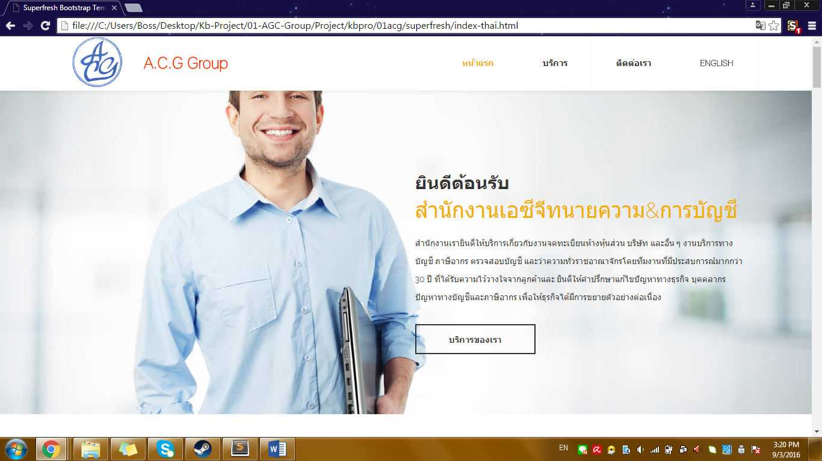

## ยินดีต้อนรับ

# **สำนักงานเอซีจีทนายความ&การบัญชี**

สำนักงานเรายินดีให้บริการเกี่ยวกับงานจดทะเบียนห้างหุ้นส่วน บริษัท และอื่น ๆ งานบริการทางบัญชี ภาษีอากร ตรวจสอบบัญชี และว่าความทั่วราชอาณาจักรโดยทีมงานที่มีประสบการณ์มากกว่า 30 ปี ที่ได้รับความไว้วางใจจากลูกค้าและ ยินดีให้คำปรึกษาแก้ไขปัญหาทางธุรกิจ บุคคลากร ปัญหาทางบัญชีและภาษีอากร เพื่อให้ธุรกิจได้มีการขยายตัวอย่างต่อเนื่อง

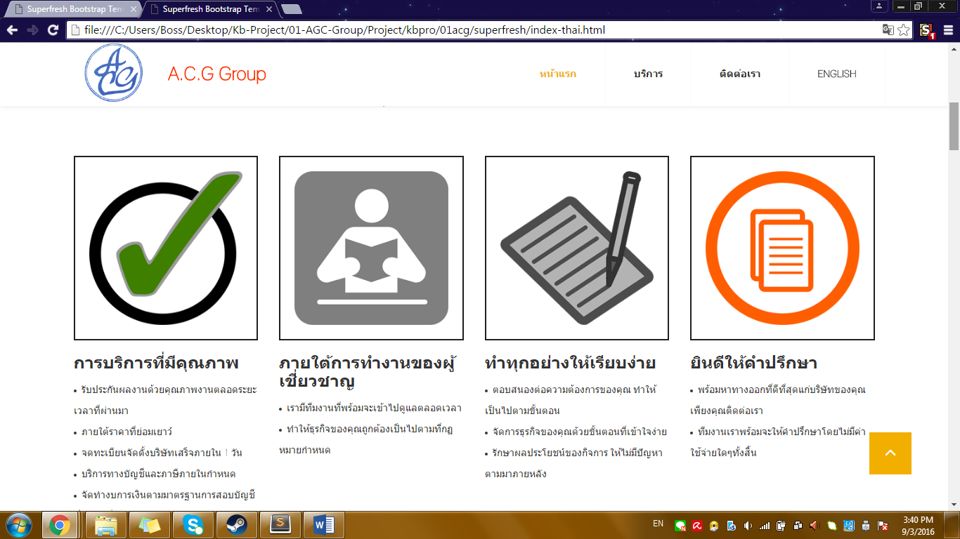

### การบริการที่มีคุณภาพ

• รับประกันผลงานด้วยคุณภาพงานตลอดระยะเวลาที่ผ่านมา

• ภายใต้ราคาที่ย่อมเยาว์

• จดทะเบียนจัดตั้งบริษัทเสร็จภายใน 1 วัน

• บริการทางบัญชีและภาษีภายในกำหนด

• จัดทำงบการเงินตามมาตรฐานการสอบบัญชีที่รับรองทั่วไป

**ภายใต้การทำงานของผู้เชี่ยวชาญ**

• เรามีทีมงานที่พร้อมจะเข้าไปดูแลตลอดเวลา

• ทำให้ธุรกิจของคุณถูกต้องเป็นไปตามที่กฎหมายกำหนด

**ทำทุกอย่างให้เรียบง่าย**

• ตอบสนองต่อความต้องการของคุณ ทำให้เป็นไปตามขั้นตอน

• จัดการธุรกิจของคุณด้วยขั้นตอนที่เข้าใจง่าย

• รักษาผลประโยชน์ของกิจการ ให้ไม่มีปัญหาตามมาภายหลัง

**ยินดีให้คำปรึกษา**

• พร้อมหาทางออกที่ดีที่สุดแก่บริษัทของคุณ เพียงคุณติดต่อเรา

• ทีมงานเราพร้อมจะให้คำปรึกษาโดยไม่มีค่าใช้จ่ายใดๆทั้งสิ้น

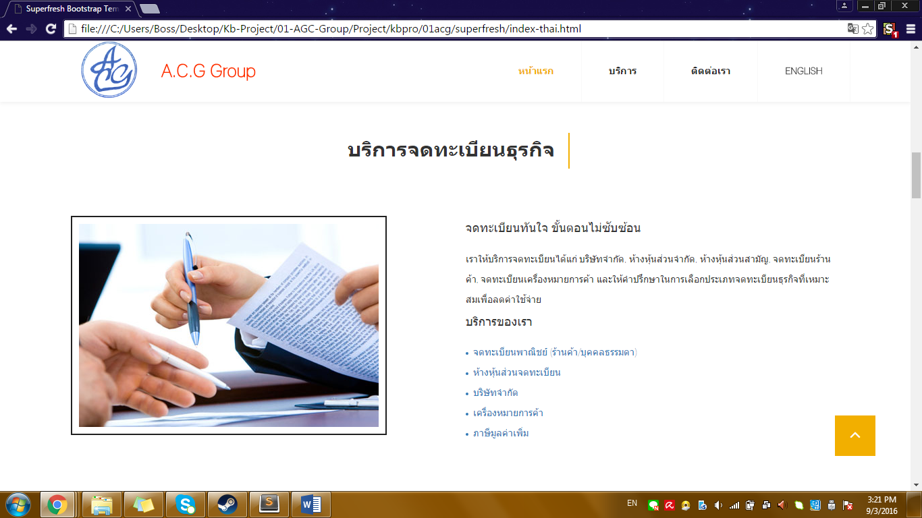

#### **จดทะเบียนทันใจ ขั้นตอนไม่ซับซ้อน**

เราให้บริการจดทะเบียนได้แก่ บริษัทจำกัด, ห้างหุ้นส่วนจำกัด, ห้างหุ้นส่วนสามัญ, จดทะเบียนร้านค้า, จดทะเบียนเครื่องหมายการค้า และให้คำปรึกษาในการเลือกประเภทจดทะเบียนธุรกิจที่เหมาะสมเพื่อลดค่าใช้จ่าย

#### **บริการของเรา**

• จดทะเบียนพาณิชย์ (ร้านค้า/บุคคลธรรมดา)

• ห้างหุ้นส่วนจดทะเบียน

• บริษัทจำกัด

• เครื่องหมายการค้า

• ภาษีมูลค่าเพิ่ม

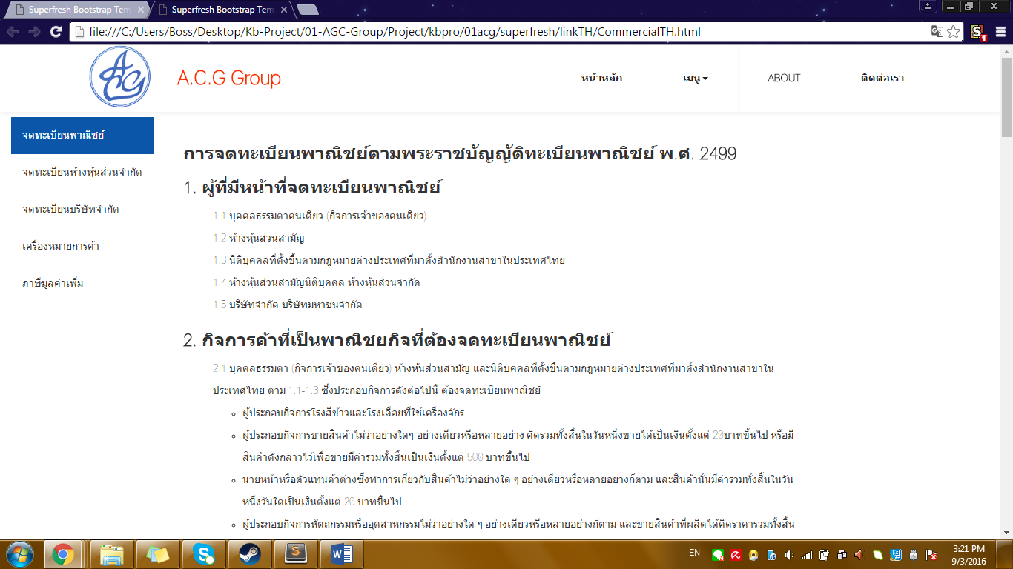

**การจดทะเบียนพาณิชย์ตามพระราชบัญญัติทะเบียนพาณิชย์ พ.ศ. 2499**

**1. ผู้ที่มีหน้าที่จดทะเบียนพาณิชย์**

1.1 บุคคลธรรมดาคนเดียว (กิจการเจ้าของคนเดียว)  
1.2 ห้างหุ้นส่วนสามัญ  
1.3 นิติบุคคลที่ตั้งขึ้นตามกฎหมายต่างประเทศที่มาตั้งสำนักงานสาขาในประเทศไทย   
1.4 ห้างหุ้นส่วนสามัญนิติบุคคล ห้างหุ้นส่วนจำกัด   
1.5 บริษัทจำกัด บริษัทมหาชนจำกัด

**2. กิจการค้าที่เป็นพาณิชยกิจที่ต้องจดทะเบียนพาณิชย์**

2.1 บุคคลธรรมดา (กิจการเจ้าของคนเดียว) ห้างหุ้นส่วนสามัญ และนิติบุคคลที่ตั้งขึ้นตามกฎหมายต่างประเทศที่มาตั้งสำนักงานสาขาในประเทศไทย ตาม 1.1-1.3 ซึ่งประกอบกิจการดังต่อไปนี้ ต้องจดทะเบียนพาณิชย์

* + ผู้ประกอบกิจการโรงสีข้าวและโรงเลื่อยที่ใช้เครื่องจักร
  + ผู้ประกอบกิจการขายสินค้าไม่ว่าอย่างใดๆ อย่างเดียวหรือหลายอย่าง คิดรวมทั้งสิ้นในวันหนึ่งขายได้เป็นเงินตั้งแต่ 20บาทขึ้นไป หรือมีสินค้าดังกล่าวไว้เพื่อขายมีค่ารวมทั้งสิ้นเป็นเงินตั้งแต่ 500 บาทขึ้นไป
  + นายหน้าหรือตัวแทนค้าต่างซึ่งทำการเกี่ยวกับสินค้าไม่ว่าอย่างใด ๆ อย่างเดียวหรือหลายอย่างก็ตาม และสินค้านั้นมีค่ารวมทั้งสิ้นในวันหนึ่งวันใดเป็นเงินตั้งแต่ 20 บาทขึ้นไป
  + ผู้ประกอบกิจการหัตถกรรมหรืออุตสาหกรรมไม่ว่าอย่างใด ๆ อย่างเดียวหรือหลายอย่างก็ตาม และขายสินค้าที่ผลิตได้คิดราคารวมทั้งสิ้นในวันหนึ่งวันใดเป็นเงินตั้งแต่ 20 บาทขึ้นไปหรือในวันหนึ่งวันใดมีสินค้าที่ผลิตได้มีราคารวมทั้งสิ้นตั้งแต่ 500 บาทขึ้นไป
  + ผู้ประกอบกิจการขนส่งทางทะเล การขนส่งโดยเรือกลไฟหรือเรือยนต์ประจำทาง การขนส่งโดยรถไฟ การขนส่งโดยรถราง การขนส่งโดยรถยนต์ประจำทาง การขายทอดตลาด การรับซื้อขายที่ดิน การให้กู้ยืมเงิน การรับแลกเปลี่ยนหรือซื้อขายเงินตราต่างประเทศ การซื้อหรือขายตั๋วเงิน การธนาคาร การโพยก๊วน การทำโรงรับ จำนำ และการทำโรงแรม
  + ขาย ให้เช่า ผลิต หรือรับจ้างผลิต แผ่นซีดี แถบบันทึก วีดีทัศน์ แผ่นวีดีทัศน์ ดีวีดี หรือแผ่นวีดีทัศน์ระบบดิจิทัล เฉพาะที่เกี่ยวกับการบันเทิง
  + ขายอัญมณี หรือเครื่องประดับซึ่งประดับด้วยอัญมณี
  + ซื้อขายสินค้าหรือบริการโดยวิธีการใช้สื่ออิเล็กทรอนิกส์ผ่านระบบเครือข่ายอินเทอร์เน็ต
  + บริการอินเทอร์เน็ต
  + ให้เช่าพื้นที่ของเครื่องคอมพิวเตอร์แม่ข่าย
  + บริการเป็นตลาดกลางในการซื้อขายสินค้าหรือบริการ โดยวิธีการใช้สื่ออิเล็กทรอนิกส์ผ่านระบบเครือข่ายอินเทอร์เน็ต
  + การให้บริการเครื่องคอมพิวเตอร์เพื่อใช้อินเทอร์เน็ต
  + การให้บริการฟังเพลงและร้องเพลงโดยคาราโอเกะ
  + การให้บริการเครื่องเล่นเกมส์
  + การให้บริการตู้เพลง
  + โรงงานแปรสภาพ แกะสลัก และการหัตถกรรมจากงาช้าง การค้าปลีก การค้าส่งงาช้างและผลิตภัณฑ์จากงาช้าง

2.2 ห้างหุ้นส่วนสามัญนิติบุคคล ห้างหุ้นส่วนจำกัด บริษัทจำกัด และบริษัทมหาชนจำกัด ตาม 1.4-1.5 ซึ่งประกอบกิจการดังต่อไปนี้ ต้องจดทะเบียนพาณิชย์ 

(1) ขาย ให้เช่า ผลิต หรือรับจ้างผลิต แผ่นซีดี แถบบันทึก วีดีทัศน์ แผ่นวีดีทัศน์ ดีวีดี หรือแผ่นวีดีทัศน์ระบบดิจิทัล เฉพาะที่เกี่ยวกับการบันเทิง   
(2) ขายอัญมณี หรือเครื่องประดับซึ่งประดับด้วยอัญมณี   
(3) ซื้อขายสินค้าหรือบริการโดยวิธีการใช้สื่ออิเล็กทรอนิกส์ผ่านระบบเครื่องข่ายอินเทอร์เน็ต   
(4) บริการอินเทอร์เน็ต   
(5) ให้เช่าพื้นที่ของเครื่องคอมพิวเตอร์แม่ข่าย   
(6)บริการเป็นตลาดกลางในการซื้อขายสินค้าหรือบริการโดยวิธีการใช้สื่ออิเล็กทรอนิกส์ผ่านระบบเครือข่ายอินเทอร์เน็ต   
(7) การให้บริการเครื่องคอมพิวเตอร์เพื่อใช้อินเทอร์เน็ต   
(8) การให้บริการฟังเพลงและร้องเพลงโดยคาราโอเกะ   
(9) การให้บริการเครื่องเล่นเกมส์   
(10) การให้บริการตู้เพลง   
(11) โรงงานแปรสภาพ แกะสลัก และการทำหัตถกรรมจากงาช้าง การค้าปลีกการค้าส่งงาช้าง และผลิตภัณฑ์จากงาช้าง

***กรณีที่ผู้ประกอบพาณิชยกิจเป็นคนต่างด้าว หรือนิติบุคคลที่ตั้งขึ้นตามกฎหมายต่างประเทศที่มาตั้งสำนักงานสาขาในประเทศไทย   
จะต้องตรวจสอบดูด้วยว่ากิจการค้าที่ดำเนินการนั้นต้องได้รับอนุญาตตามพระราชบัญญัติการประกอบธุรกิจของคนต่างด้าว พ.ศ.2542 หรือไม่   
หากเป็นกิจการค้าที่ต้องได้รับอนุญาต ผู้ประกอบพาณิชยกิจจะต้องได้รับอนุญาตให้ประกอบกิจการค้าก่อนยื่นจดทะเบียนพาณิชย์***

**3. พาณิชยกิจที่ได้รับการยกเว้นไม่ต้องจดทะเบียนพาณิชย์**

3.1 การค้าเร่ การค้าแผงลอย   
3.2 พาณิชยกิจเพื่อการบำรุงศาสนาหรือเพื่อการกุศล   
3.3 พาณิชยกิจของนิติบุคคลซึ่งได้มีพระราชบัญญัติ หรือพระราชกฤษฎีกาจัดตั้งขึ้น   
3.4 พาณิชยกิจของกระทรวง ทบวง กรม   
3.5 พาณิชยกิจของมูลนิธิ สมาคม สหกรณ์   
3.6 พาณิชยกิจของกลุ่มเกษตรกรที่ได้จดทะเบียนตาม ปว.141 ลงวันที่ 1 พฤษภาคม 2515

**4. กำหนดระยะเวลาการจดทะเบียนพาณิชย์**

4.1 จดทะเบียนพาณิชย์ตั้งใหม่ ต้องจดทะเบียนภายใน 30 วันนับแต่วันเริ่มประกอบพาณิชยกิจ   
4.2 การเปลี่ยนแปลงรายการจดทะเบียน ต้องจดทะเบียนภายใน 30 วันนับแต่วันที่มีการเปลี่ยนแปลง ตามรายการเปลี่ยนแปลง ดังนี้  
4.2.1 เปลี่ยนชื่อที่ใช้ในการประกอบพาณิชยกิจ  
4.2.2 เลิกประกอบพาณิชยกิจบางส่วน หรือเพิ่มใหม่  
4.2.3 เพิ่มหรือลดเงินทุน  
4.2.4 ย้ายสำนักงานใหญ่  
4.2.5 เปลี่ยนผู้จัดการ  
4.2.6 เจ้าของหรือผู้จัดการเปลี่ยนที่อยู่  
4.2.7 ย้าย เลิก หรือเพิ่มสาขา โรงเก็บสินค้า หรือตัวแทนค้าต่าง  
4.2.8 แก้ไขเพิ่มเติมผู้เป็นหุ้นส่วน (หุ้นส่วนเข้า/ออก) เงินลงหุ้น จำนวนเงินลงทุนของห้าง  
4.2.9 จำนวนเงินทุน จำนวนหุ้น และมูลค่าหุ้นของบริษัทจำกัด จำนวนและมูลค่าหุ้นที่บุคคลแต่ละสัญชาติถืออยู่  
4.2.10 รายการอื่นๆ เช่น แก้ไขชื่อเว็บไซต์ ชื่ออักษรโรมัน ฯลฯ   
4.3 เลิกประกอบพาณิชยกิจ ต้องจดทะเบียนภายใน 30 วันนับแต่วันที่เลิกประกอบพาณิชยกิจ  
4.4 ใบทะเบียนพาณิชย์สูญหายต้องยื่นขอใบแทนภายใน 30 วันนับแต่วันสูญหาย

**5. หน้าที่ของผู้ประกอบพาณิชยกิจ**

5.1 ต้องขอจดทะเบียนต่อนายทะเบียนภายในระยะเวลาที่กำหนดตามแต่กรณี   
5.2 ต้องแสดงใบทะเบียนพาณิชย์หรือใบแทนใบทะเบียนพาณิชย์ไว้ ณ สำนักงานในที่เปิดเผยและเห็นได้ง่าย   
5.3 ต้องจัดให้มีป้ายชื่อที่ใช้ในการประกอบพาณิชยกิจไว้หน้าสำนักงานแห่งใหญ่และสำนักงานสาขาโดย เปิดเผยภายในเวลา 30 วันนับแต่วันที่จดทะเบียนพาณิชย์ ป้ายชื่อให้เขียนเป็นอักษรไทย อ่านง่ายและชัดเจน จะมีอักษร ต่างประเทศในป้ายชื่อด้วยก็ได้ และจะต้องตรงกับชื่อที่จดทะเบียนไว้ หากเป็นสำนักงานสาขาจะต้องมีคำว่า "สาขา" ไว้ด้วย   
5.4 ต้องยื่นคำขอใบแทนใบทะเบียนพาณิชย์ ภายใน 30 วัน นับแต่วันที่สูญหาย หรือชำรุด  
5.5 ต้องไปให้ข้อเท็จจริงเกี่ยวกับรายการจดทะเบียนตามคำสั่งของนายทะเบียน   
5.6 ต้องอำนวยความสะดวกแก่นายทะเบียนและพนักงานเจ้าหน้าที่ ซึ่งเข้าทำการตรวจสอบในสำนักงานของผู้ประกอบกิจการ

**6. บทกำหนดโทษ**

6.1 ประกอบพาณิชยกิจโดยไม่จดทะเบียน แสดงรายการเท็จ ไม่ยอมให้ถ้อยคำ ไม่ยอมให้พนักงานเจ้าหน้าที่เข้า ไปตรวจสอบในสำนักงาน มีความผิดต้องระวางโทษปรับไม่เกิน 2,000 บาท กรณีไม่จดทะเบียนอันเป็นความผิด ต่อเนื่อง ปรับอีกวันละไม่เกิน 100 บาท จนกว่าจะได้ปฏิบัติให้เป็นไปตามพระราชบัญญัติ   
6.2 ถ้าใบทะเบียนพาณิชย์สูญหายไม่ยื่นคำร้องขอใบรับแทน หรือไม่แสดงใบทะเบียนพาณิชย์ไว้ที่สำนักงาน ที่เห็นได้ง่าย ไม่จัดทำป้ายชื่อ มีความผิดปรับไม่เกิน 200 บาท และถ้าเป็นความผิดต่อเนื่อง ปรับอีกวันละไม่เกิน 20 บาท จนกว่าจะได้ปฏิบัติให้ถูกต้อง   
6.3 ผู้ประกอบพาณิชยกิจซึ่งกระทำการฉ้อโกงประชาชน ปนสินค้าโดยเจตนาทุจริต ปลอมสินค้า หรือกระทำการทุจริตอื่นใดอย่างร้ายแรงในการประกอบกิจการจะถูกถอนใบทะเบียนพาณิชย์ เมื่อถูกสั่งถอนใบทะเบียน พาณิชย์แล้วจะประกอบกิจการต่อไปไม่ได้ เว้นแต่รัฐมนตรีว่าการกระทรวงพาณิชย์จะสั่งให้รับจดทะเบียนพาณิชย์ใหม่   
6.4 ผู้ประกอบพาณิชยกิจที่ถูกสั่งถอนใบทะเบียนพาณิชย์แล้ว ยังฝ่าฝืนประกอบพาณิชยกิจต่อไป มีความผิดต้องระวางโทษปรับไม่เกินหนึ่งหมื่นบาท หรือจำคุกไม่เกินหนึ่งปีหรือทั้งปรับทั้งจำ

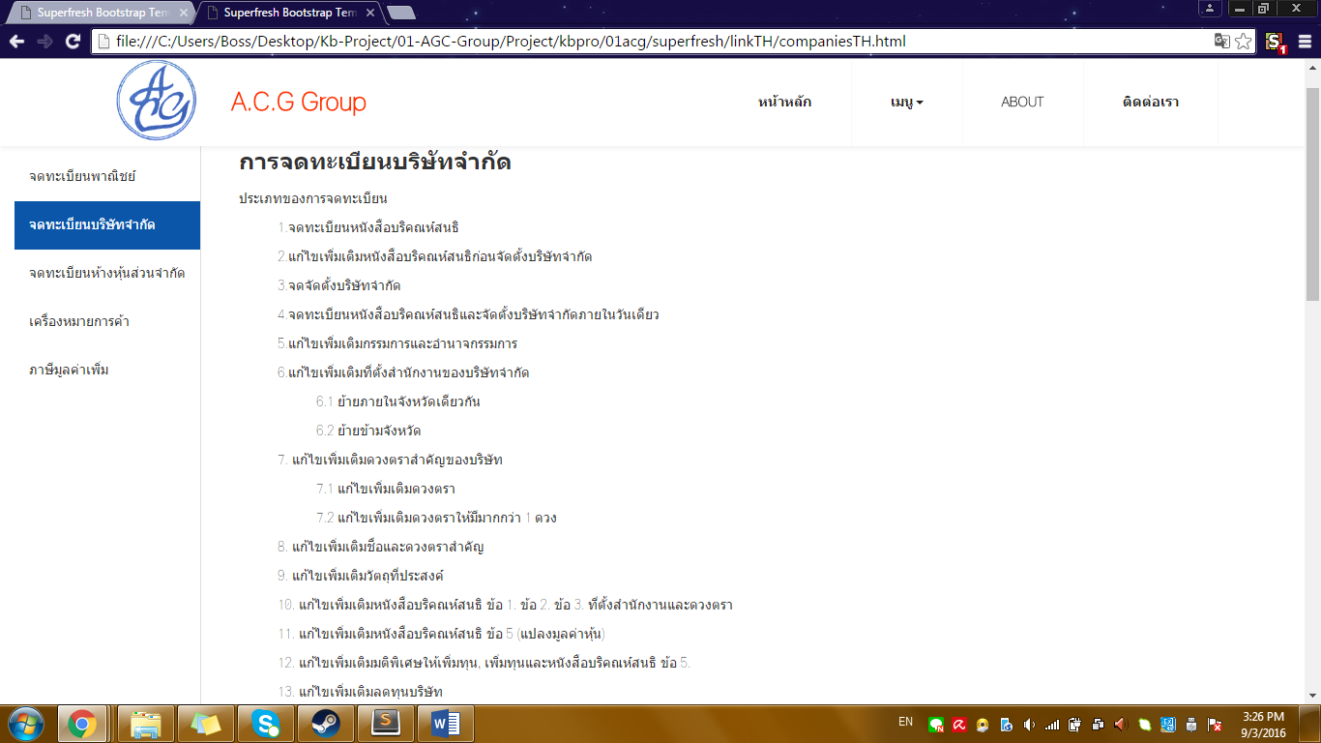

**การจดทะเบียนบริษัทจำกัด**

ประเภทของการจดทะเบียน

1.จดทะเบียนหนังสือบริคณห์สนธิ  
2.แก้ไขเพิ่มเติมหนังสือบริคณห์สนธิก่อนจัดตั้งบริษัทจำกัด  
3.จดจัดตั้งบริษัทจำกัด  
4.จดทะเบียนหนังสือบริคณห์สนธิและจัดตั้งบริษัทจำกัดภายในวันเดียว  
5.แก้ไขเพิ่มเติมกรรมการและอำนาจกรรมการ  
6.แก้ไขเพิ่มเติมที่ตั้งสำนักงานของบริษัทจำกัด

6.1 ย้ายภายในจังหวัดเดียวกัน  
6.2 ย้ายข้ามจังหวัด

7. แก้ไขเพิ่มเติมดวงตราสำคัญของบริษัท

7.1 แก้ไขเพิ่มเติมดวงตรา  
7.2 แก้ไขเพิ่มเติมดวงตราให้มีมากกว่า 1 ดวง

8. แก้ไขเพิ่มเติมชื่อและดวงตราสำคัญ  
9. แก้ไขเพิ่มเติมวัตถุที่ประสงค์  
10. แก้ไขเพิ่มเติมหนังสือบริคณห์สนธิ ข้อ 1. ข้อ 2. ข้อ 3. ที่ตั้งสำนักงานและดวงตรา  
11. แก้ไขเพิ่มเติมหนังสือบริคณห์สนธิ ข้อ 5 (แปลงมูลค่าหุ้น)  
12. แก้ไขเพิ่มเติมมติพิเศษให้เพิ่มทุน, เพิ่มทุนและหนังสือบริคณห์สนธิ ข้อ 5.  
13. แก้ไขเพิ่มเติมลดทุนบริษัท

13.1 มติพิเศษให้ลดทุน  
13.2 ลดทุนและหนังสือบริคณห์สนธิ ข้อ 5.

14. แก้ไขเพิ่มเติมข้อบังคับ  
15. จดทะเบียนเลิกบริษัทจำกัด  
16. จดทะเบียนแก้ไขเพิ่มเติม ตั้ง/เปลี่ยนตัวผู้ชำระบัญชี/อำนาจของผู้ชำระบัญชี/ที่ตั้งสำนักงานของผู้ชำระบัญชี  
17. การชำระบัญชีและจดทะเบียนเสร็จการชำระบัญชีของบริษัท  
18. จดทะเบียนควบบริษัทจำกัด

18.1 มติพิเศษให้ควบบริษัท  
18.2 ควบบริษัท

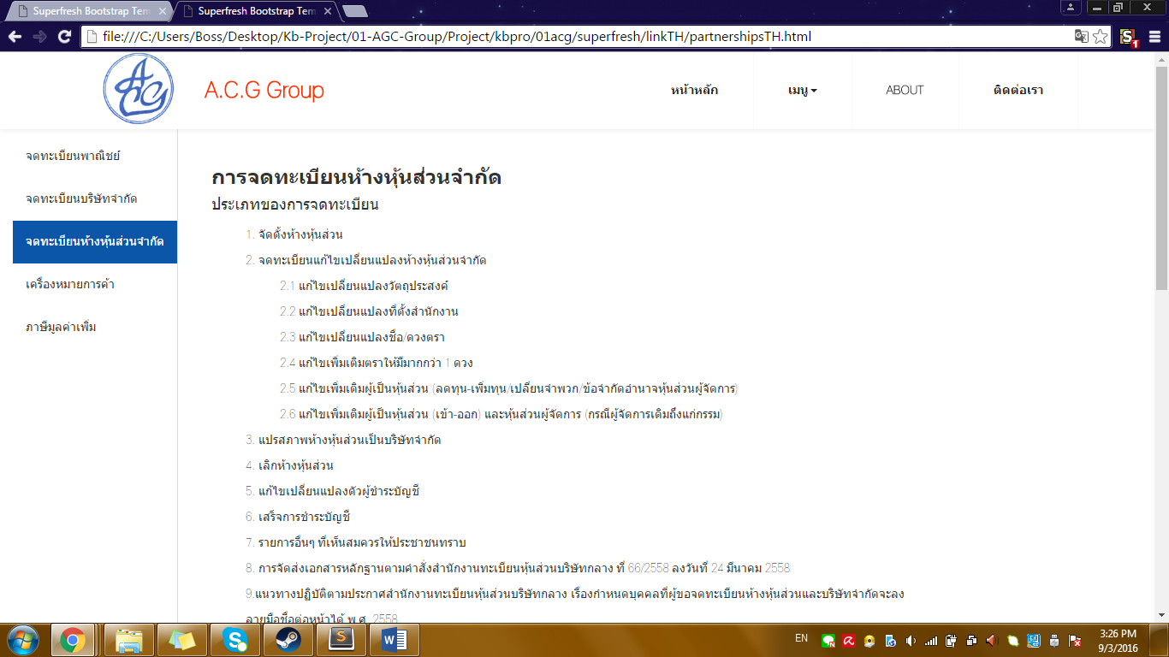

### การจดทะเบียนห้างหุ้นส่วนจำกัด

#### **ประเภทของการจดทะเบียน**

1. จัดตั้งห้างหุ้นส่วน  
2. จดทะเบียนแก้ไขเปลี่ยนแปลงห้างหุ้นส่วนจำกัด

2.1 แก้ไขเปลี่ยนแปลงวัตถุประสงค์  
2.2 แก้ไขเปลี่ยนแปลงที่ตั้งสำนักงาน   
2.3 แก้ไขเปลี่ยนแปลงชื่อ/ดวงตรา  
2.4 แก้ไขเพิ่มเติมตราให้มีมากกว่า 1 ดวง  
2.5 แก้ไขเพิ่มเติมผู้เป็นหุ้นส่วน (ลดทุน-เพิ่มทุน/เปลี่ยนจำพวก/ข้อจำกัดอำนาจหุ้นส่วนผู้จัดการ)  
2.6 แก้ไขเพิ่มเติมผู้เป็นหุ้นส่วน (เข้า-ออก) และหุ้นส่วนผู้จัดการ (กรณีผู้จัดการเดิมถึงแก่กรรม)

3. แปรสภาพห้างหุ้นส่วนเป็นบริษัทจำกัด  
4. เลิกห้างหุ้นส่วน  
5. แก้ไขเปลี่ยนแปลงตัวผู้ชำระบัญชี  
6. เสร็จการชำระบัญชี  
7. รายการอื่นๆ ที่เห็นสมควรให้ประชาชนทราบ  
8. การจัดส่งเอกสารหลักฐานตามคำสั่งสำนักงานทะเบียนหุ้นส่วนบริษัทกลาง ที่ 66/2558 ลงวันที่ 24 มีนาคม 2558  
9.แนวทางปฏิบัติตามประกาศสำนักงานทะเบียนหุ้นส่วนบริษัทกลาง เรื่องกำหนดบุคคลที่ผู้ขอจดทะเบียนห้างหุ้นส่วนและบริษัทจำกัดจะลงลายมือชื่อต่อหน้าได้ พ.ศ. 2558

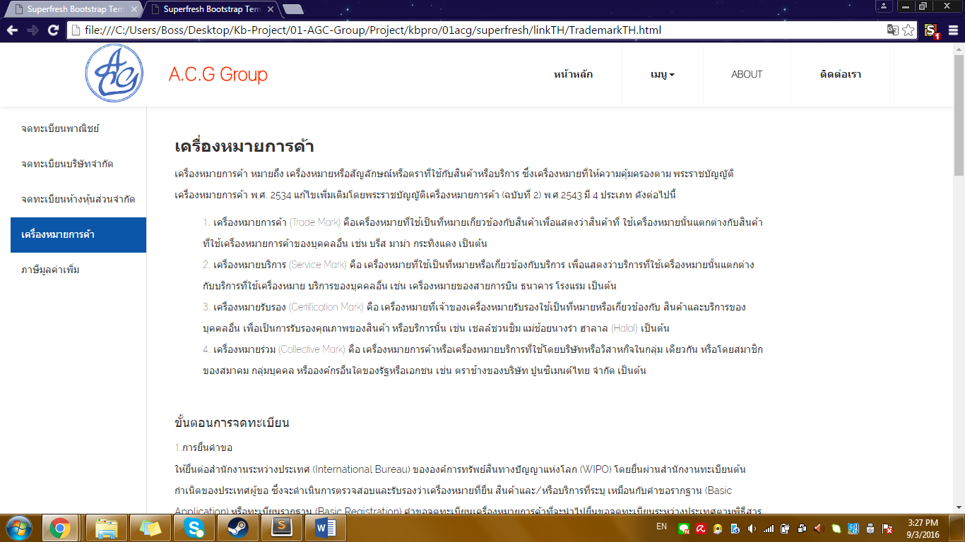

### เครื่องหมายการค้า

เครื่องหมายการค้า หมายถึง เครื่องหมายหรือสัญลักษณ์หรือตราที่ใช้กับสินค้าหรือบริการ ซึ่งเครื่องหมายที่ให้ความคุ้มครองตาม พระราชบัญญัติเครื่องหมายการค้า พ.ศ. 2534 แก้ไขเพิ่มเติมโดยพระราชบัญญัติเครื่องหมายการค้า (ฉบับที่ 2) พ.ศ.2543 มี 4 ประเภท ดังต่อไปนี้

1. เครื่องหมายการค้า (Trade Mark) คือเครื่องหมายที่ใช้เป็นที่หมายเกี่ยวข้องกับสินค้าเพื่อแสดงว่าสินค้าที่ ใช้เครื่องหมายนั้นแตกต่างกับสินค้าที่ใช้เครื่องหมายการค้าของบุคคลอื่น เช่น บรีส มาม่า กระทิงแดง เป็นต้น  
2. เครื่องหมายบริการ (Service Mark) คือ เครื่องหมายที่ใช้เป็นที่หมายหรือเกี่ยวข้องกับบริการ เพื่อแสดงว่าบริการที่ใช้เครื่องหมายนั้นแตกต่างกับบริการที่ใช้เครื่องหมาย บริการของบุคคลอื่น เช่น เครื่องหมายของสายการบิน ธนาคาร โรงแรม เป็นต้น  
3. เครื่องหมายรับรอง (Certification Mark) คือ เครื่องหมายที่เจ้าของเครื่องหมายรับรองใช้เป็นที่หมายหรือเกี่ยวข้องกับ สินค้าและบริการของบุคคลอื่น เพื่อเป็นการรับรองคุณภาพของสินค้า หรือบริการนั้น เช่น เชลล์ชวนชิม แม่ช้อยนางรำ ฮาลาล (Halal) เป็นต้น  
4. เครื่องหมายร่วม (Collective Mark) คือ เครื่องหมายการค้าหรือเครื่องหมายบริการที่ใช้โดยบริษัทหรือวิสาหกิจในกลุ่ม เดียวกัน หรือโดยสมาชิกของสมาคม กลุ่มบุคคล หรือองค์กรอื่นใดของรัฐหรือเอกชน เช่น ตราช้างของบริษัท ปูนซิเมนต์ไทย จำกัด เป็นต้น

#### **ขั้นตอนการจดทะเบียน**

1.การยื่นคำขอ

ให้ยื่นต่อสำนักงานระหว่างประเทศ (International Bureau) ขององค์การทรัพย์สินทางปัญญาแห่งโลก (WIPO) โดยยื่นผ่านสำนักงานทะเบียนต้นกำเนิดของประเทศผู้ขอ ซึ่งจะดำเนินการตรวจสอบและรับรองว่าเครื่องหมายที่ยื่น สินค้าและ/หรือบริการที่ระบุ เหมือนกับคำขอรากฐาน (Basic Application) หรือทะเบียนรากฐาน (Basic Registration) คำขอจดทะเบียนเครื่องหมายการค้าที่จะนำไปยื่นขอจดทะเบียนระหว่างประเทศตามพิธีสารกรุงมาดริดได้นั้น ต้องเป็นคำขอที่มีการยื่นขอจดทะเบียน หรือได้รับการจดทะเบียนไว้แล้วในประเทศต้นกำเนิด

การจดทะเบียน การจดทะเบียนแบ่งออกเป็น 2 ขั้นตอน คือ

1. ขั้นตอนระหว่างประเทศ  
เมื่อสำนักงานระหว่างประเทศได้รับคำขอจดทะเบียน จะดำเนินการตรวจสอบเบื้องต้น (Formal Examination) ในเรื่องความสอดคล้องกับหลักเกณฑ์ของพิธีสารกรุงมาดริดและกฎข้อบังคับพิธีสารกรุงมาดริด (Common Regulations) การจดทะเบียนแบ่งออกเป็นารระบุจำพวกและรายการสินค้าและ/หรือบริการ ว่าเป็นไปตาม Nice Classification หรือไม่ รวมทั้งการชำระค่าธรรมเนียม หากมีข้อบกพร่อง สำนักงานระหว่างประเทศจะแจ้งไปยังประเทศที่มีการยื่นคำขอและผู้ยื่นคำขอ ทั้งนี้ ผู้ยื่นคำขอจะต้องแก้ไขภายใน 3 เดือน มิฉะนั้นจะถือว่าละทิ้งคำขอ

2. ขั้นตอนในประเทศ  
เมื่อประเทศภาคีที่ผู้ยื่นคำขอประสงค์จะได้รับความคุ้มครองได้รับคำขอแล้ว จะดำเนินการตรวจสอบคำขอดังกล่าวตามขั้นตอนปกติที่ใช้สำหรับการตรวจสอบคำขอที่ยื่นในประเทศ โดยจะตรวจสอบเนื้อหาสาระ (Substantive Examination) โดยตรวจสอบตามกฎหมายภายในของตน เช่น ตรวจสอบความเหมือนคล้าย ลักษณะบ่งเฉพาะหรือลักษณะต้องห้าม เป็นต้น หากมีข้อบกพร่องต้องดำเนินการแก้ไขตามกฎหมายภายในของประเทศนั้น ๆ

หากมีเหตุที่ต้องปฏิเสธการรับจดทะเบียน จะต้องแจ้งให้สำนักงานระหว่างประเทศทราบภายในกำหนด 12 เดือน หรือ 18 เดือน หรือหลังจากนั้น (กรณีมีคำร้องคัดค้าน)มิฉะนั้นจะถือว่าเครื่องหมายดังกล่าวได้รับการจดทะเบียนในประเทศที่ขอจดทะเบียนนั้นแล้ว วันจดทะเบียน มี 2 กรณี ดังนี้

* + คือวันยื่นคำขอจดทะเบียนต่อสำนักงานทะเบียนต้นกำเนิด หากคำขอดังกล่าวถึงสำนักงานระหว่างประเทศภายใน 2 เดือน
  + หากเกิน 2 เดือน ให้ถือวันที่สำนักงานระหว่างประเทศได้รับคำขอเป็นวันจดทะเบียนอายุความคุ้มครอง 10 ปี นับตั้งแต่วันรับจดทะเบียน และต่ออายุได้อีกคราวละ 10 ปี การต่ออายุสามารถต่ออายุได้ก่อนวันสิ้นอายุ 6 เดือน หรือหลังสิ้นอายุแล้วภายใน 6 เดือนก็ได้ แต่ต้องเสียค่าธรรมเนียมเพิ่มร้อยละ 50 ของค่าธรรมเนียมเบื้องต้น (Basic fee) ทั้งนี้ สามารถต่ออายุเฉพาะบางประเทศ หรือทุกประเทศที่ได้รับความคุ้มครองก็ได้

ค่าธรรมเนียมการยื่นคำขอจดทะเบียนระหว่างประเทศมี 4 ประเภท คือ

1) Basic fee เป็นค่าธรรมเนียมเบื้องต้นสำหรับการยื่นคำขอจดทะเบียนระหว่างประเทศหนึ่งคำขอ  
- เครื่องหมายขาว-ดำ 653 สวิสฟรังค์  
- เครื่องหมายที่เป็นสี 903 สวิสฟรังค์  
2) Supplementary fee เป็นค่าธรรมเนียมสำหรับจำพวกสินค้าและ/หรือบริการ ที่ยื่นขอจดทะเบียนเกิน 3 จำพวก โดยเสียค่าธรรมเนียมตั้งแต่จำพวกที่ 4 ขึ้นไป จำพวกละ 73 สวิสฟรังค์   
3) Complementary fee เป็นค่าธรรมเนียมสำหรับประเทศที่ระบุเพื่อขอจดทะเบียน ประเทศละ 73 สวิสฟรังค์  
4) Individual fee เป็นค่าธรรมเนียมเฉพาะประเทศ

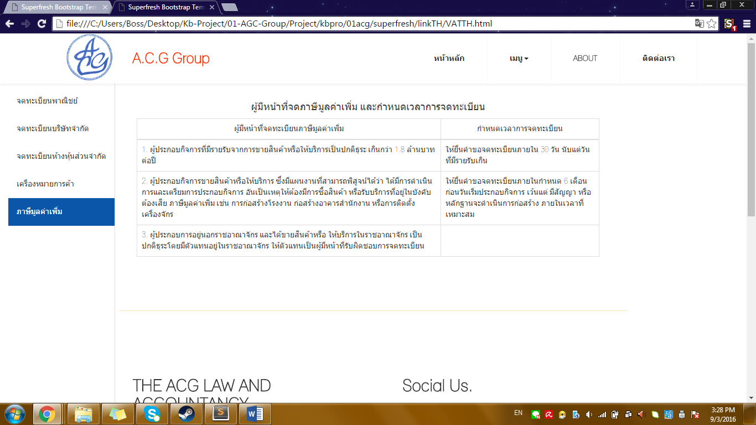

#### **ผู้มีหน้าที่จดภาษีมูลค่าเพิ่ม และกำหนดเวลาการจดทะเบียน**

| ผู้มีหน้าที่จดทะเบียนภาษีมูลค่าเพิ่ม | กำหนดเวลาการจดทะเบียน |
| --- | --- |
| 1. ผู้ประกอบกิจการที่มีรายรับจากการขายสินค้าหรือให้บริการเป็นปกติธุระ เกินกว่า 1.8 ล้านบาทต่อปี | ให้ยื่นคำขอจดทะเบียนภายใน 30 วัน นับแต่วันที่มีรายรับเกิน |
| 2. ผู้ประกอบกิจการขายสินค้าหรือให้บริการ ซึ่งมีแผนงานที่สามารถพิสูจน์ได้ว่า ได้มีการดำเนินการและเตรียมการประกอบกิจการ อันเป็นเหตุให้ต้องมีการซื้อสินค้า หรือรับบริการที่อยู่ในบังคับต้องเสีย ภาษีมูลค่าเพิ่ม เช่น การก่อสร้างโรงงาน ก่อสร้างอาคารสำนักงาน หรือการติดตั้งเครื่องจักร | ให้ยื่นคำขอจดทะเบียนภายในกำหนด 6 เดือน ก่อนวันเริ่มประกอบกิจการ เว้นแต่ มีสัญญา หรือหลักฐานจะดำเนินการก่อสร้าง ภายในเวลาที่เหมาะสม |
| 3. ผู้ประกอบการอยู่นอกราชอาณาจักร และได้ขายสินค้าหรือ ให้บริการในราชอาณาจักร เป็นปกติธุระโดยมีตัวแทนอยู่ในราชอาณาจักร ให้ตัวแทนเป็นผู้มีหน้าที่รับผิดชอบการจดทะเบียน |  |

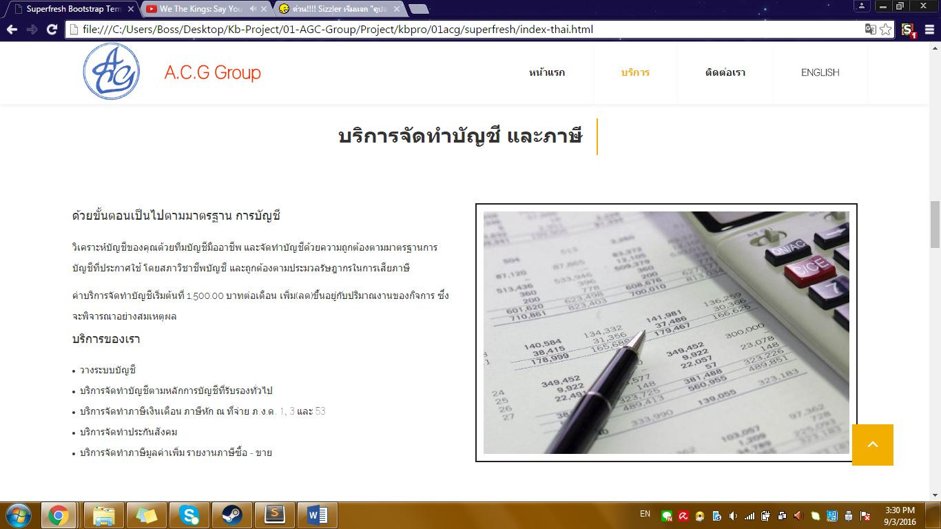

#### **ด้วยขั้นตอนเป็นไปตามมาตรฐาน การบัญชี**

วิเคราะห์บัญชีของคุณด้วยทีมบัญชีมืออาชีพ และจัดทำบัญชีด้วยความถูกต้องตามมาตรฐานการบัญชีที่ประกาศใช้ โดยสภาวิชาชีพบัญชี และถูกต้องตามประมวลรัษฎากรในการเสียภาษี

ค่าบริการจัดทำบัญชีเริ่มต้นที่ 1,500.00 บาทต่อเดือน เพิ่ม(ลด)ขึ้นอยู่กับปริมาณงานของกิจการ ซึ่งจะพิจารณาอย่างสมเหตุผล

#### **บริการของเรา**

• วางระบบบัญชี

• บริการจัดทำบัญชีตามหลักการบัญชีที่รับรองทั่วไป

• บริการจัดทำภาษีเงินเดือน ภาษีหัก ณ ที่จ่าย ภ.ง.ด. 1, 3 และ 53

• บริการจัดทำประกันสังคม

• บริการจัดทำภาษีมูลค่าเพิ่ม รายงานภาษีซื้อ – ขาย

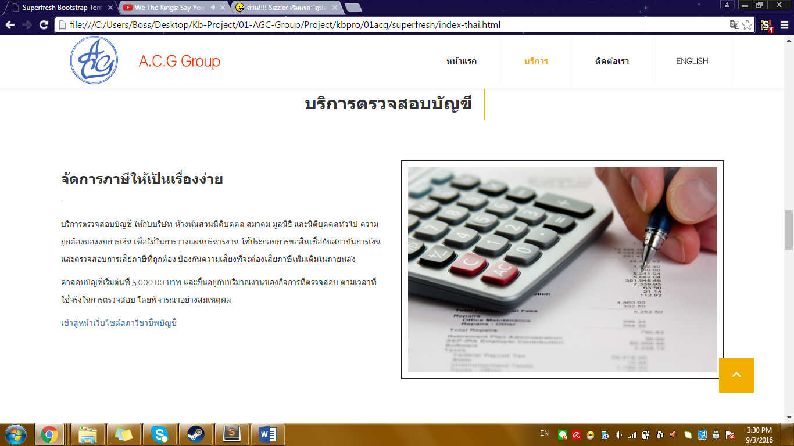

### จัดการภาษีให้เป็นเรื่องง่าย

#### บริการตรวจสอบบัญชี ให้กับบริษัท ห้างหุ้นส่วนนิติบุคคล สมาคม มูลนิธิ และนิติบุคคลทั่วไป ความถูกต้องของงบการเงิน เพื่อใช้ในการวางแผนบริหารงาน ใช้ประกอบการขอสินเชื่อกับสถาบันการเงิน และตรวจสอบการเสียภาษีที่ถูกต้อง ป้องกันความเสี่ยงที่จะต้องเสียภาษีเพิ่มเติมในภายหลัง

ค่าสอบบัญชีเริ่มต้นที่ 5.000.00 บาท และขึ้นอยู่กับปริมาณงานของกิจการที่ตรวจสอบ ตามเวลาที่ใช้จริงในการตรวจสอบ โดยพิจารณาอย่างสมเหตุผล

[เข้าสู่หน้าเว็บไซต์สภาวิชาชีพบัญชี](http://www.fap.or.th/)

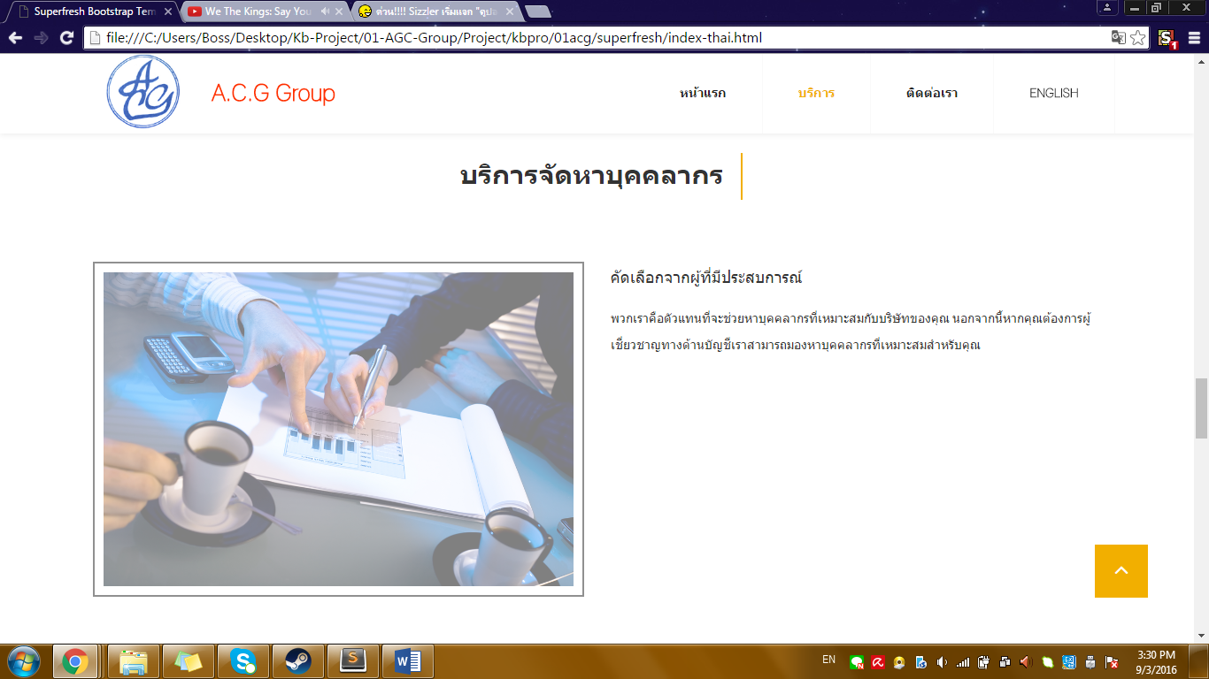

#### **คัดเลือกจากผู้ที่มีประสบการณ์**

พวกเราคือตัวแทนที่จะช่วยหาบุคคลากรที่เหมาะสมกับบริษัทของคุณ นอกจากนี้หากคุณต้องการผู้เชี่ยวชาญทางด้านบัญชีเราสามารถมองหาบุคคลากรที่เหมาะสมสำหรับคุณ

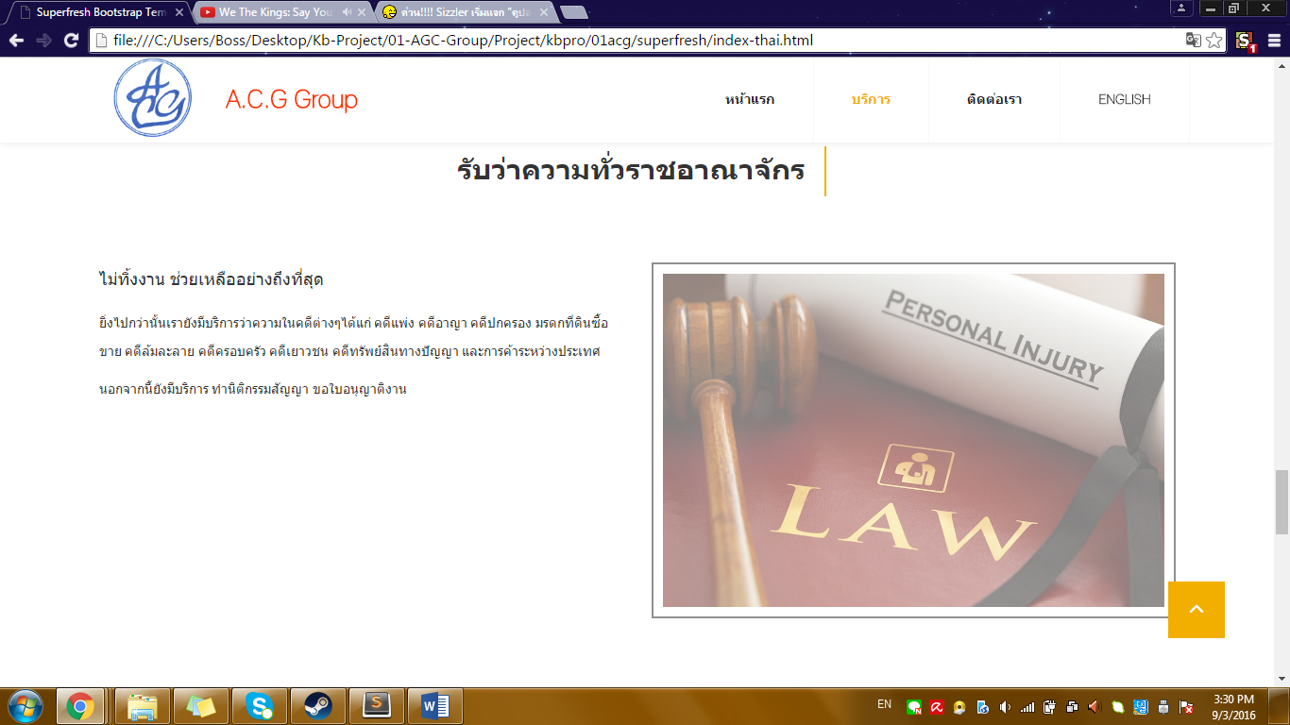

#### **ไม่ทิ้งงาน ช่วยเหลืออย่างถึงที่สุด**

ยิ่งไปกว่านั้นเรายังมีบริการว่าความในคดีต่างๆได้แก่ คดีแพ่ง คดีอาญา คดีปกครอง มรดกที่ดินซื้อขาย คดีล้มละลาย คดีครอบครัว คดีเยาวชน คดีทรัพย์สินทางปัญญา และการค้าระหว่างประเทศ

นอกจากนี้ยังมีบริการ ทำนิติกรรมสัญญา ขอใบอนุญาติงาน

